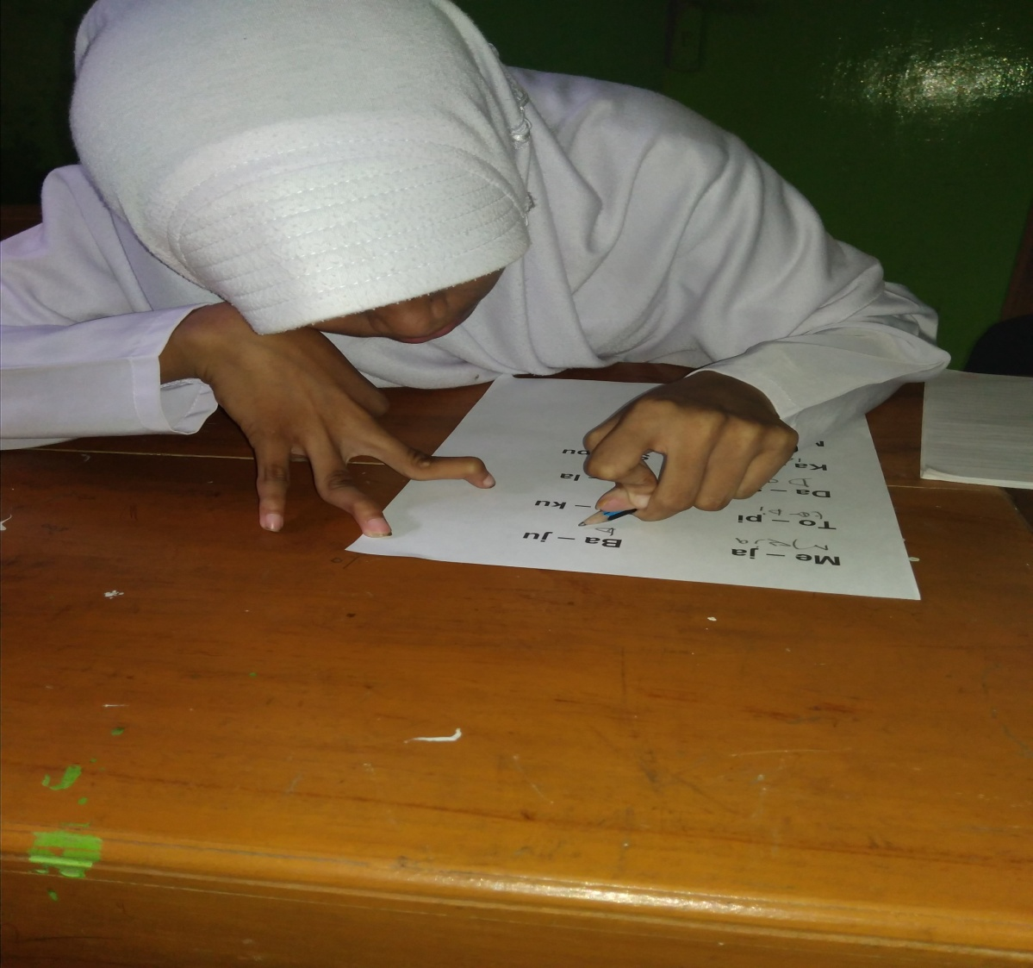
DOKUMENTASI

KeadaanMuridCerebral PalsyJenisSpastikKelasDasar II di SLB-BC YAPALB Makassar

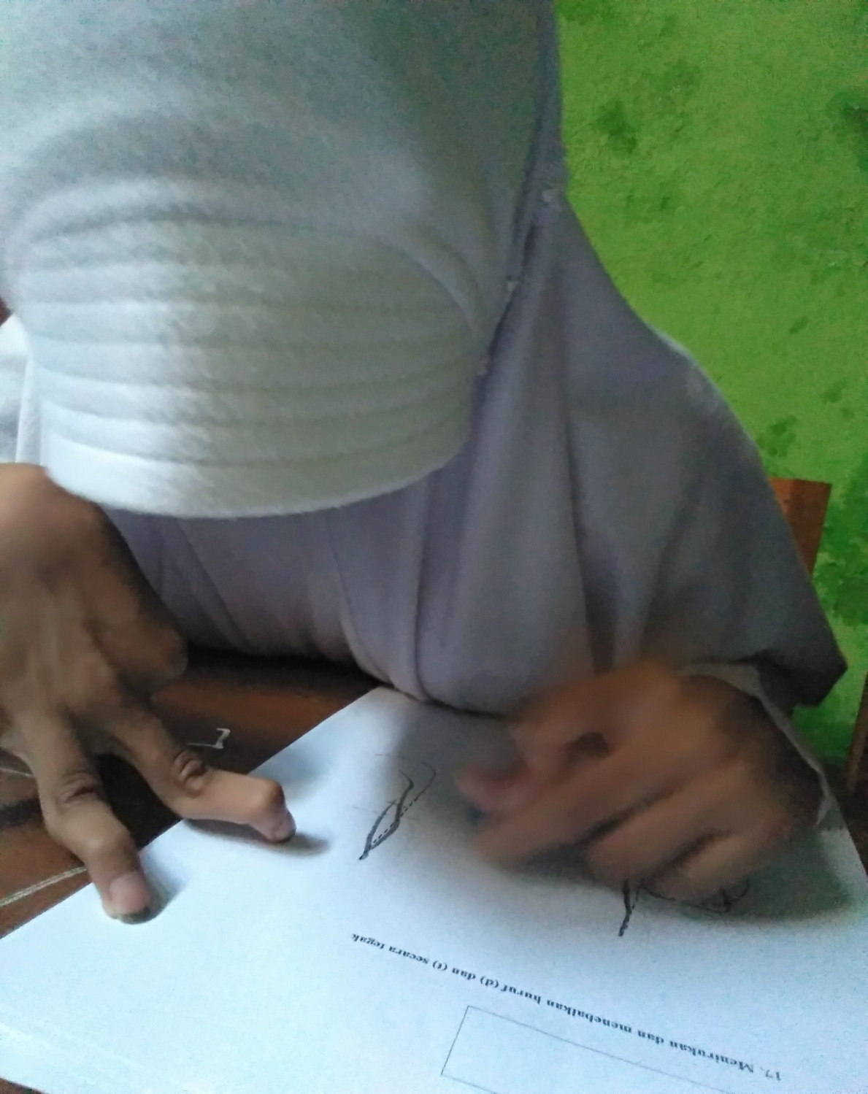

Suasanasebelumlatihankoordinasigerakmatadantanganuntukmeningkatkankemampuanmenulispermulaanpadamuridcerebral palsyjenisspatikkelasdasar II di SLB-BC YAPALB Makassar

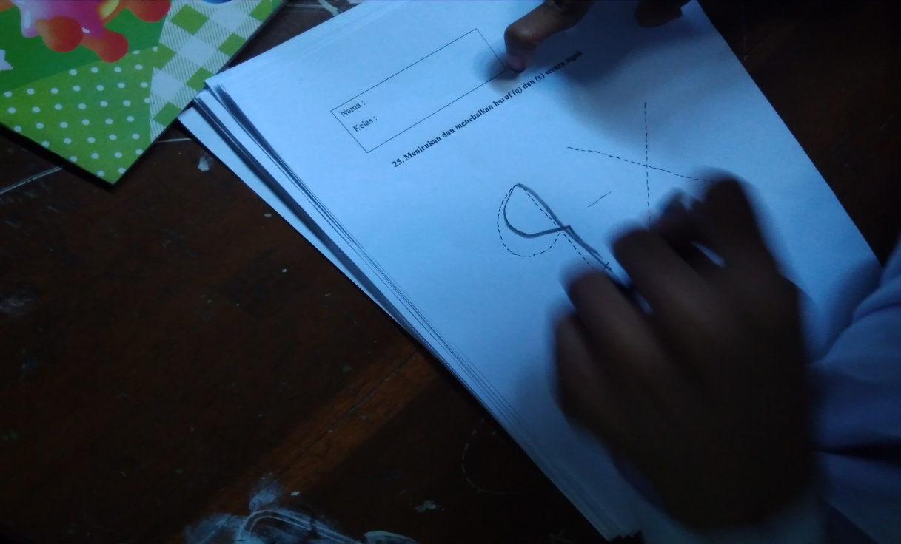

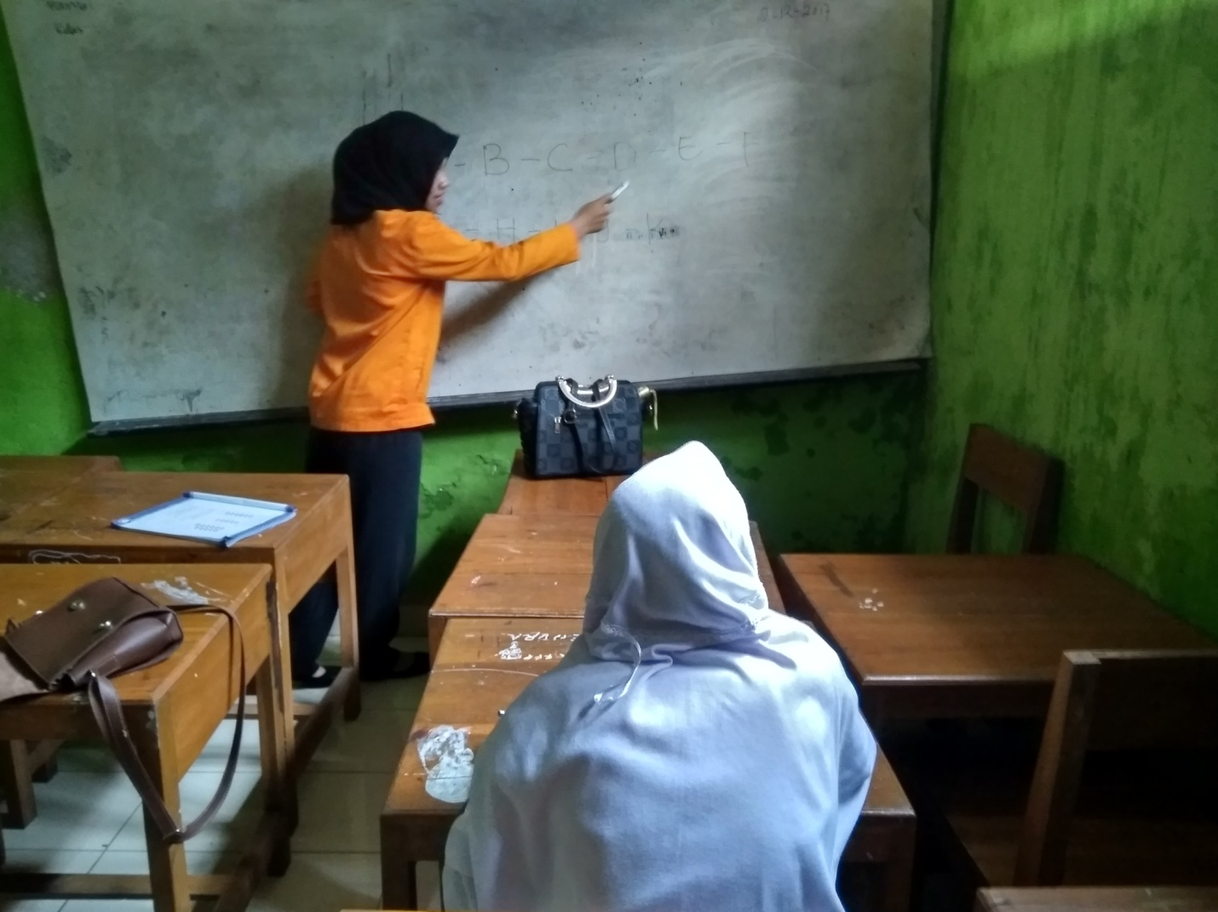
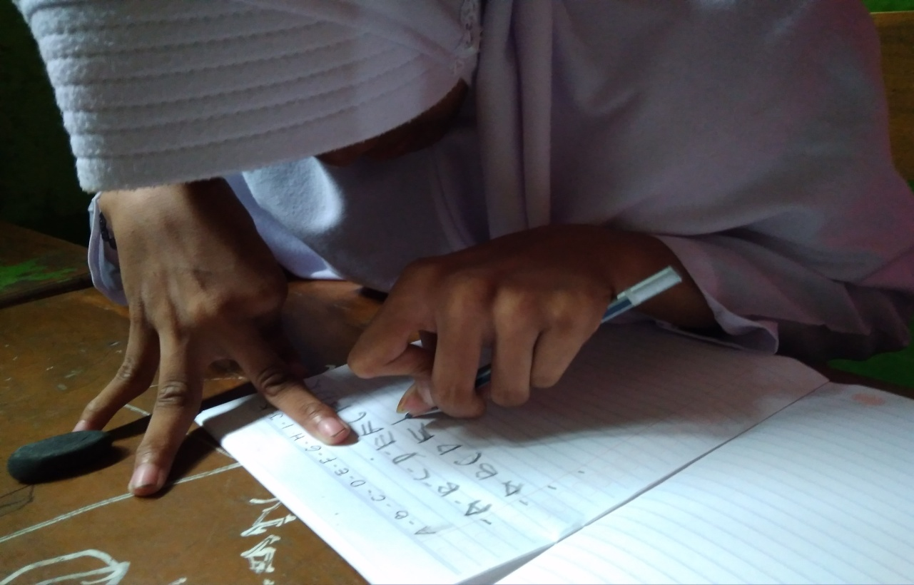
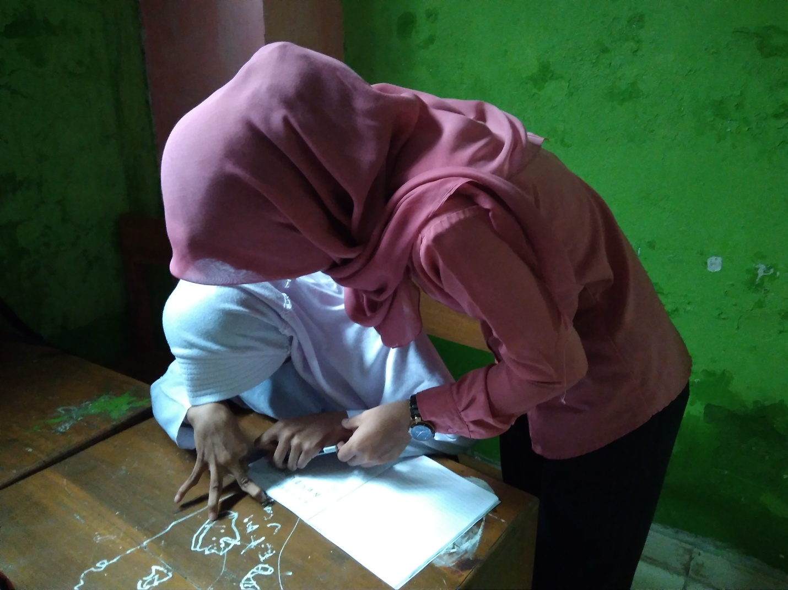
Suasanasesudahlatihankoordinasigerakmatadantanganuntukmeningkatkankemampuanmenulispermulaanpadamuridcerebral palsyjenis spastic kelasdasar II di SLB-BC YAPALB Makassar
